Semaine 1 | Collation A.M. | Dîner | Collation P.M.
Lundi | Fruit frais  & Lait | 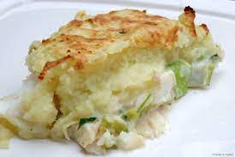  Légumes de saison  Poisson aux Légumes  (Courgettes, oignons, carottes,  Poivrons, céleris, poireaux,  Goberge, riz  Béchamel au citron et aneth)  Pomme de terre | 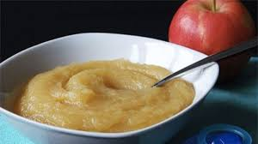  Compote de pomme  & lait
Mardi | 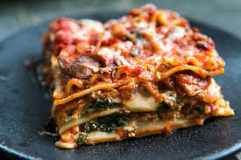  Fruit frais  & Lait | Légumes de saison  Lasagne végétarienne  (Pâte à lasagne, tofu,  ricotta, carottes, poivrons, céleris  , oignon, sauce tomates,  fromage râpé) | 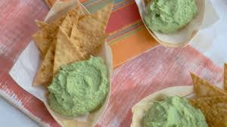  Trempette d’Edamames & tortillas & lait
Mercredi | Fruit frais  & Lait | 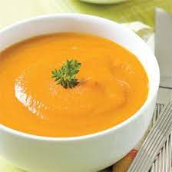  Légumes de saison  Potage Crécy au poulet  (carottes, poulet, oignon,  pommes de terre,  céleris, crème)  Pain de blé | 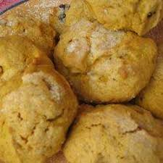  Biscuits à la citrouille & lait
Jeudi | Fruit frais  & Lait | 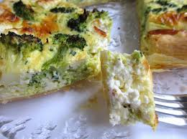  Salade de Chou  Quiche au brocoli  (Œufs, oignons, brocolis, poivrons, fromage,  lait, pâte à tarte) | 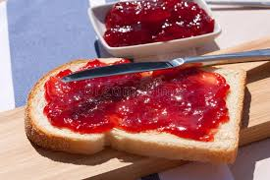  Confiture  de fraise  & pain  9 grains  & lait
Vendredi | Fruit frais  & Lait | 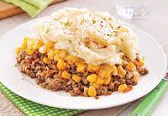  Pâté chinois  (Bœuf, maïs,  pommes de terre,  oignons)  Betteraves | Barre aux  Canneberges  &lait
Menu de la Semaine

** De l’eau est offerte en tout temps et du lait est servi au dîner ainsi qu’aux collations **

